PROGETTO MSYS

5) ESPORTARE LA FORM MASTER

TITOLO 02

TITOLO 3

TITOLO 4

TITOLO 5

TITOLO 6

TITOLO 7

# DIAGRAMMA DI FLUSSO TABELLE

Le tabelle base di gestione degli oggetti Msys sono:

I COMANDI

MSys_DF01_COMANDI

MSys_DF01_COMANDI_TMP

Con queste tabelle gestisci i comandi

TIPO OGGETTO

MSys_DF02_TIPO_OGGETTO

La tabella per la gestione degli oggetti legati ai progetti, che sono per il momento gli oggetti:

Tabella

Query

Form

Report

Moduli

Classi

ATTRIBUTI DELLA TABELLA

MSys_DF05_ATTRIBUTI_TABELLA

Attributi ancora da utilizzare.

DEFINIZIONE DATABASE

MSys_DF10_DATABASE

MSys_DF10_DATABASE_TMP

La tabella de definizione dei database da cui importare o esportare gli oggetti.

LA DEFINIZIONE DEI PROGETTI

La definizione dei progetti creati o da creare hanno bisogno di due CAMPI CHIAVE, il CODICE PROGETTO e il NOME DEL PROGETTO. La definizione viene costruita in questa tabella.

Msys_DF11_PROGETTI

LA VISUALIZZAZIONE DELLE FORM PER I PROGETTI NELLA MASTER

I progetti per il loro funzionamento sono impostati in sottoform che vengono caricati in una form master

Valida per tutti progetti DENOMINATA

AA_MSys_FORM_M01_GESTIONE_OGGETTI_MASTER

La tabella che gestisce i vari progetti MASTER è la seguente:

MSys_TUTTI_PROG

La seguente FORM MASTER visualizza solo i PROGETTI MASTER cioè quelli di grado superiore

Cioè di grado assoluto o di primo grado, per distinguerla dalla sottoform Master che visualizza le sottopagine in una sottoform caricabile automaticamente.

FORM MASTER GESTIONE MSYS

Questa form master permette la gestione di tutti i progetti creati e questa è la base di partenza

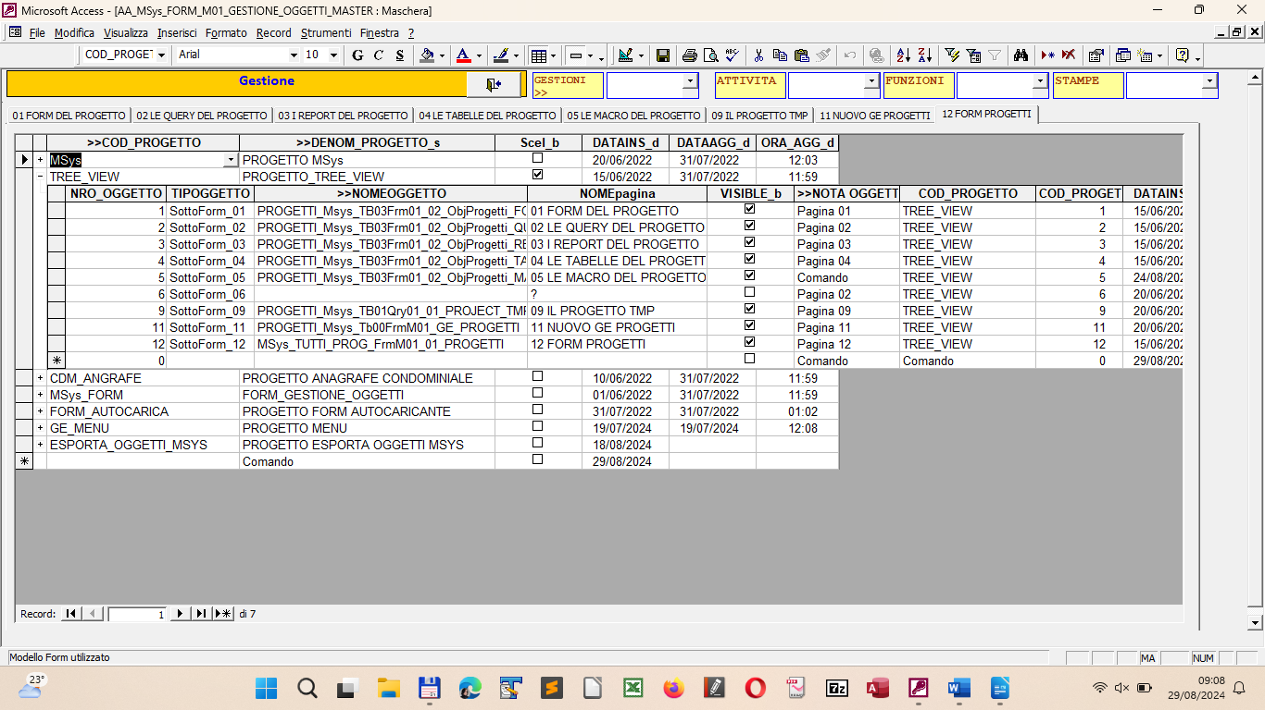

PAGINE PROGETTO

Le pagine del progetto che vanno visualizzate nelle sottoform sono definite e visualizzate nella sottoform di Gestione denominata MSys_TUTTI_PROG_FrmM01_01_PROGETTI

MODIFICHE

Le modifiche alla procedura sono le seguenti

Spotato nella path c:\CASA\LINGUAGGI\ACCESS\PROGETTI_MDB\MSYS_OGGETTI\MSYS\OBJECT\HELP\HELP_FORM\

la form dell’analisi denominata: HELP_ANALISI_MSYS.odt

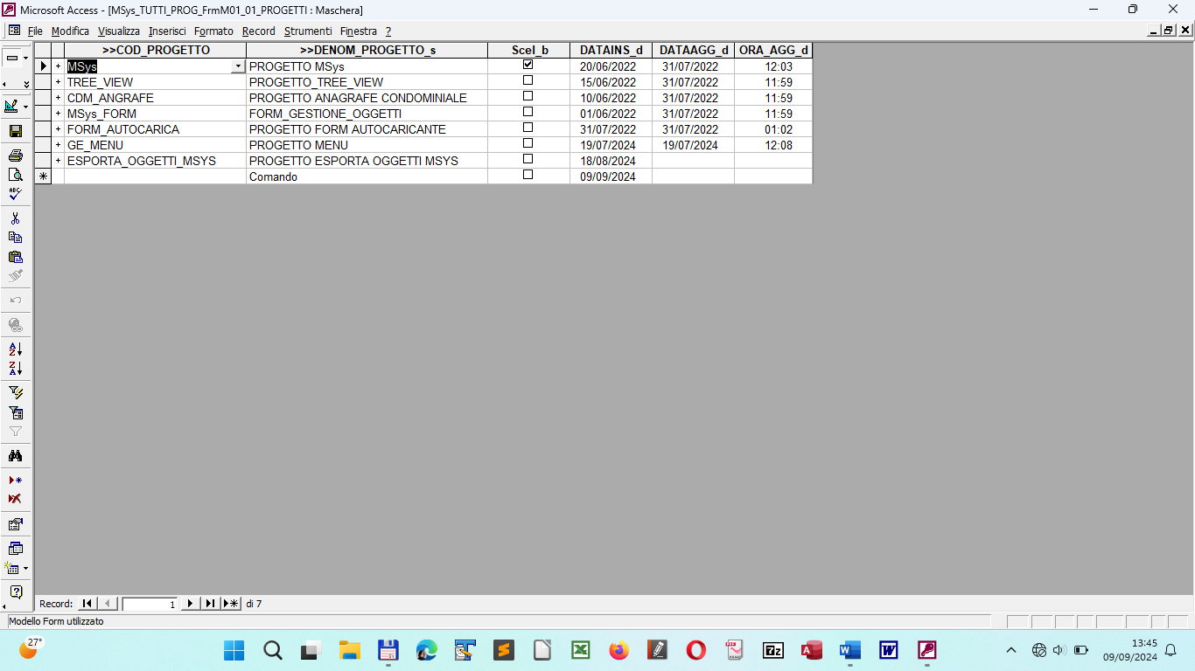

VISUALIZZAZIONE PAGINE MASTER CON IL TAB CONTROL PRINCIPALE

@pagine@master

Per visualizzare le pagine master con il Tab control principale occorre utilizzare le seguenti tabelle:

MSys_TUTTI_TB01_FORM_MASTER_GE_PAGINE

MSys_TUTTI_TB01_FORM_MASTER_GE_PAGINE_TMP

queste tabelle servono per la visualizzazione delle pagine.

HELP_MSys_TUTTI_TB01_FORM_MASTER_GE_PAGINE.pdf

L’Elenco delle pagine da visualizzare sono salvate nella tabella

MSys_TUTTI_TB01_FORM_MASTER_VISUAL_PAGINE

attenzione nel futuro la tabella si potra cambiare in

MSys_TUTTI_TB01_VISUAL_PAGINE_MASTER

e la gestione delle pagine master in :

MSys_TUTTI_TB01_GE_PAGINE_MASTER

collegata a

MSys_TUTTI_TB01_VISUAL_PAGINE_MASTER ??

vedere se si puo cambiare in un nome piu significativo. Le tabelle non dovrebbero aver FORM all’interno.

Per ora le ho chiamate cosi. Mentre le pagine del progetto di visualizzazione del TAB CONTROL MASTER si dovrebbero chiamare:

Msys_Tb04_TABCONTROLL_MASTER

Msys_Tb04_VISUAL_PAG_MASTER

Le pagine di un tab controll normale rappresentano una sottomaschera annidata e quindi una form sottostante:

dovrebbe indicare un tab controll Detail sottostante che appartiene ad un progetto detail e che visualizza delle pagine sottostanti di UNA SOTTOMASCHERA che a sua volta ha 12 pagine

Msys_Tb05_PAG_TABCONTROLL

Msys_Tb05_VISUAL_PAG

OGGETTI DA CANCELLARE

IL MINI PROGETTO codificato con MSys_TUTTI_TB01 verra cancellato inquanto verra definito meglio le pagine per il TAB CONTROLL MASTER distinguendolo dal TAB CONTROLL normale che invece si trova come sottoform di una pagina master.

Quindi gli oggetti del codice MSys_TUTTI_TB01

E quindi questi oggetti:

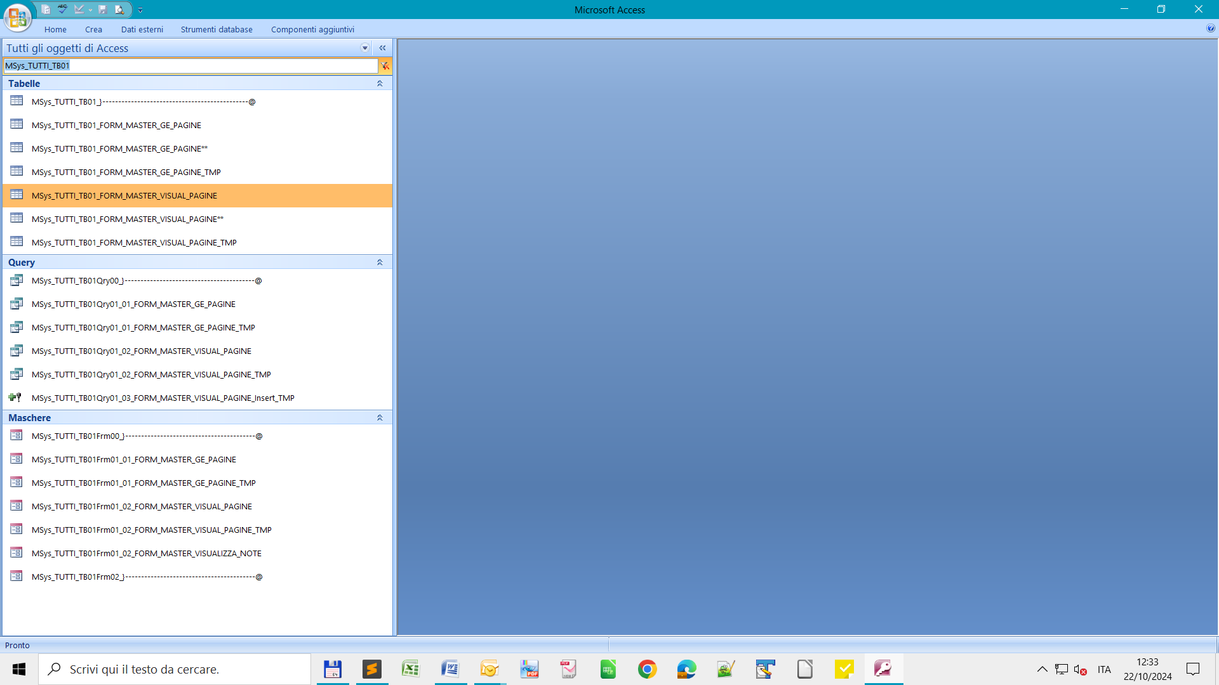

Per prima cosa il codice del nuovo progetto è TB04 per la gestione DEL TAB CONTROLL MASTER

RICOSTRUZIONE PROGETTO PAGINE TAB CONTROLL MASTER E TAB CONTROL SEMPLICE

Ricreato il mini progetto di gestione del TAB CONTROL MASTER con i codici di progetto identificati con queste denominazioni:

MSys_TB0401, MSys_TB0402 entrambi estraibile con il codice MSys_TB04

= MSys_TB0401_}--------------------------------------------------@

= MSys_TB0401_GE_TabContr_MASTER

= MSys_TB0401_GE_TabContr_MASTER_TMP

= MSys_TB0402_VISUAL_PAG_MASTER

= MSys_TB0402_VISUAL_PAG_MASTER_TMP

= MSys_TB0401Qry00_}---------------------------------------------@

= MSys_TB0401Qry01_01_GE_TabContr_MASTER

= MSys_TB0401Qry01_01_GE_TabContr_MASTER_TMP

= MSys_TB0402Qry01_01_VISUAL_PAG_MASTER

= MSys_TB0402Qry01_01_VISUAL_PAG_MASTER_TMP

= MSys_TB0402Qry01_02_VISUAL_PAG_MASTER_Insert_TMP

= MSys_TB0401Frm00_}--------------------------------------------@

= MSys_TB0401Frm01_01_GE_TabContr_MASTER

= MSys_TB0401Frm01_01_GE_TabContr_MASTER_TMP

= MSys_TB0402Frm01_01_VISUAL_PAG_MASTER

= MSys_TB0402Frm01_01_VISUAL_PAG_MASTER_TMP

= MSys_TB0402Frm01_02_VISUALIZZA_NOTE

RICOSTRUZIONE PROGETTO PAGINE TAB CONTROLL NORMALE

Solo il tab controll SEMPLICE dovrebbe avere queste codice MSys_TB040

Il tab controll MASTER e SEMPLICE ha questi oggetti definitivi e vengono estratti con il codice unico:

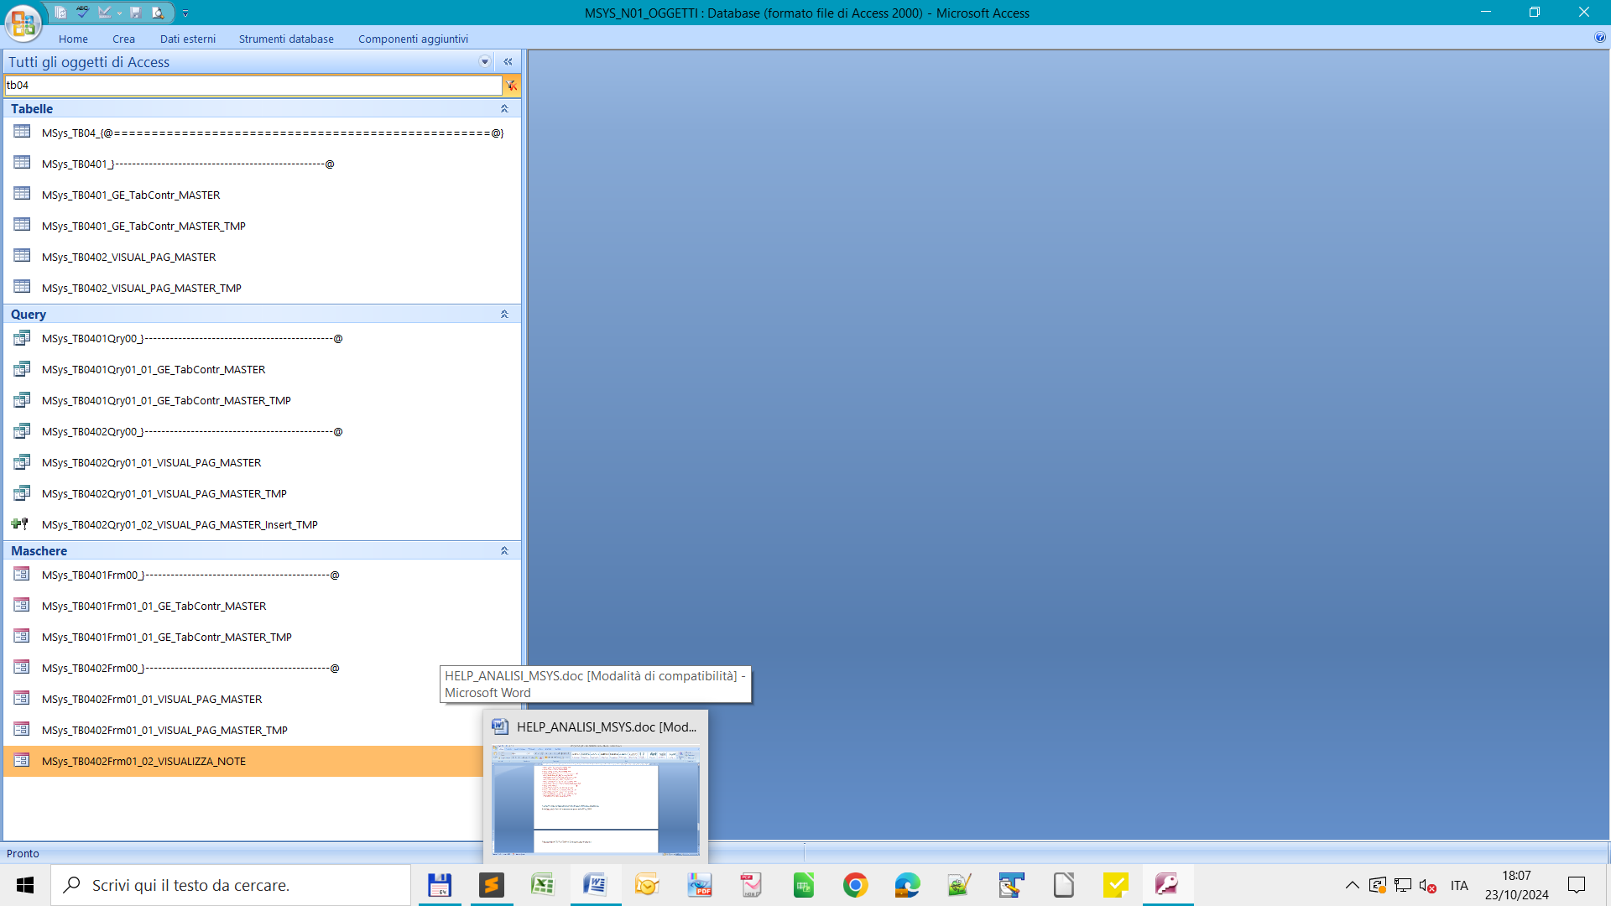:

LE_FORM_DEL_PROGETTO

MSys_TB0401Frm01_01_GE_TabContr_MASTER – LA FORM DI GESTIONE DEL TAB CONTROLL MASTER

La form di gestione delle PAGINE DEL TAB CONTROL MASTER. In questa form che rappresenta la cornice di una altra sottomaschera, vengono visualizzati il progetto principale con la possibilità di assegnare ad ogni progetto le 12 pagine massime da visualizzare.

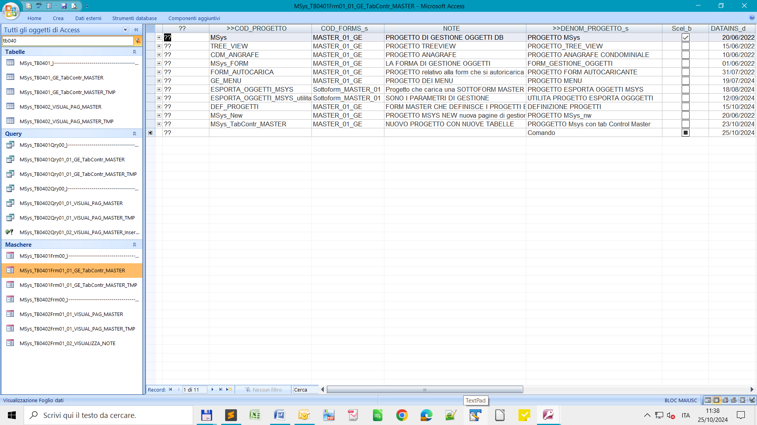

#### EVENTO CODICE PROGETTO

###### Con il codice PROGETTO viene attivato l’evento click che permette la scelta del progetto ed il caricamento delle pagine. Vedi codice-🡪 @evento@click@COD_PROGETTO_s_Txt_DblClick_(attivo la scelta del codice progetto per il caricamento delle pagine NEL TAB CONTROL MASTER)

###### 01_GeTabControlMaster_COD_PROGETTO_s_Txt_DblClick = ESTRAGGO IL CODICE PROGETTO SCELTO = TRUE

Con questo codice attivo una estrazione del rs basato sulla query sql costruita .. "SELECT MSys_TUTTI_PROG.COD_PROGETTO_s, …. Con flag scelto = true ed estraggo solo il rs scelto

###### RIFLESSIONE SULLA TABELLA MSys_TUTTI_PROG ED IL CARICAMENTO PAGINE

@codice@tabelle@tutti@Progetti@sospese

###### Attualmente il caricamento delle pagine avviene con la funzione utilizzando le tabelle

MSys_TUTTI_PROG

MSys_TUTTI_PROG_TMP

MSys_TUTTI_PROG_VIS_PAGINE

###### Questa tabelle vengono sospese in quanto non è possibile gestire in modo separato i progetti e le visualizzazioni delle form nel TAB CONTROL MASTER e nel TAB CONTROL SEMPLICE e sostituire con la nuova gestione.

###### 

## NUOVA GESTIONE TAB CONTROL

###### Il tab control viene gestito con due possibilta:

###### TAB CONTROL MASTER

###### TAB CONTROL SEMPLICE

TAB CONTROL MASTER

###### Il tab control master viene gestito con il CODICE TB04.01 E TB04.02

###### TB04.01 = Oggetti che gestiscono il CODICE PROGETTO per il TAB CONTROL MASTER

###### TB04.02 = Oggetti che gestiscono LA VISUALIZZAZIONE DELLE PAGINE del TAB CONTROL MASTER

TAB CONTROL SEMPLICE

###### Per il tab control SEMPLICE occorrono questi codici per identificare gli oggetti di gestione:

###### TB05.01 = Oggetti che gestiscono il CODICE PROGETTO per il TAB CONTROL SEMPLICE

###### TB05.02 = Oggetti che gestiscono LA VISUALIZZAZIONE DELLE PAGINE del TAB CONTROL SEMPLICE

TABELLE

MSys_TB0501Frm00_}--------------------------------------------@

MSys_TB0501Frm01_01_GE_TabContr_SEMPLICE

MSys_TB0501Frm01_01_GE_TabContr_SEMPLICE_TMP

MSys_TB0502Frm01_}--------------------------------------------@

MSys_TB0502Frm01_01_VISUAL_PAG_SEMPLICE

MSys_TB0502Frm01_01_VISUAL_PAG_SEMPLICE_TMP

MSys_TB0502Frm01_02_VISUALIZZA_NOTE

FORM:

MSys_TB0501Frm00_}--------------------------------------------@

MSys_TB0501Frm01_01_GE_TabContr_SEMPLICE

MSys_TB0501Frm01_01_GE_TabContr_SEMPLICE_TMP

MSys_TB0502Frm01_}--------------------------------------------@

MSys_TB0502Frm01_01_VISUAL_PAG_SEMPLICE

MSys_TB0502Frm01_01_VISUAL_PAG_SEMPLICE_TMP

MSys_TB0502Frm01_02_VISUALIZZA_NOTE

QUERY

MSys_TB0501Qry00_}---------------------------------------------@

MSys_TB0501Qry01_01_GE_TabContr_SEMPLICE

MSys_TB0501Qry01_01_GE_TabContr_SEMPLICE_TMP_Delete

MSys_TB0501Qry01_01_GE_TabContr_SEMPLICE_TMP

MSys_TB0501Qry01_01_GE_TabContr_SEMPLICE_Insert_toTMP

MSys_TB0501Qry01_01_GE_TabContr_SEMPLICE_TMP_Delete

MSys_TB0502Qry00_}---------------------------------------------@

MSys_TB0502Qry01_01_VISUAL_PAG_SEMPLICE

MSys_TB0502Qry01_01_VISUAL_PAG_SEMPLICE_TMP

MSys_TB0502Qry01_02_VISUAL_PAG_SEMPLICE_Delete_TMP

MSys_TB0502Qry01_02_VISUAL_PAG_SEMPLICE_Insert_TMP

La tabella capofila ossia master che guida la gestione del codice di gestione dei progetti legati alla visualizzazione del

Tab control semplice è LA Sys_TB0501Frm01_01_GE_TabContr_SEMPLICE

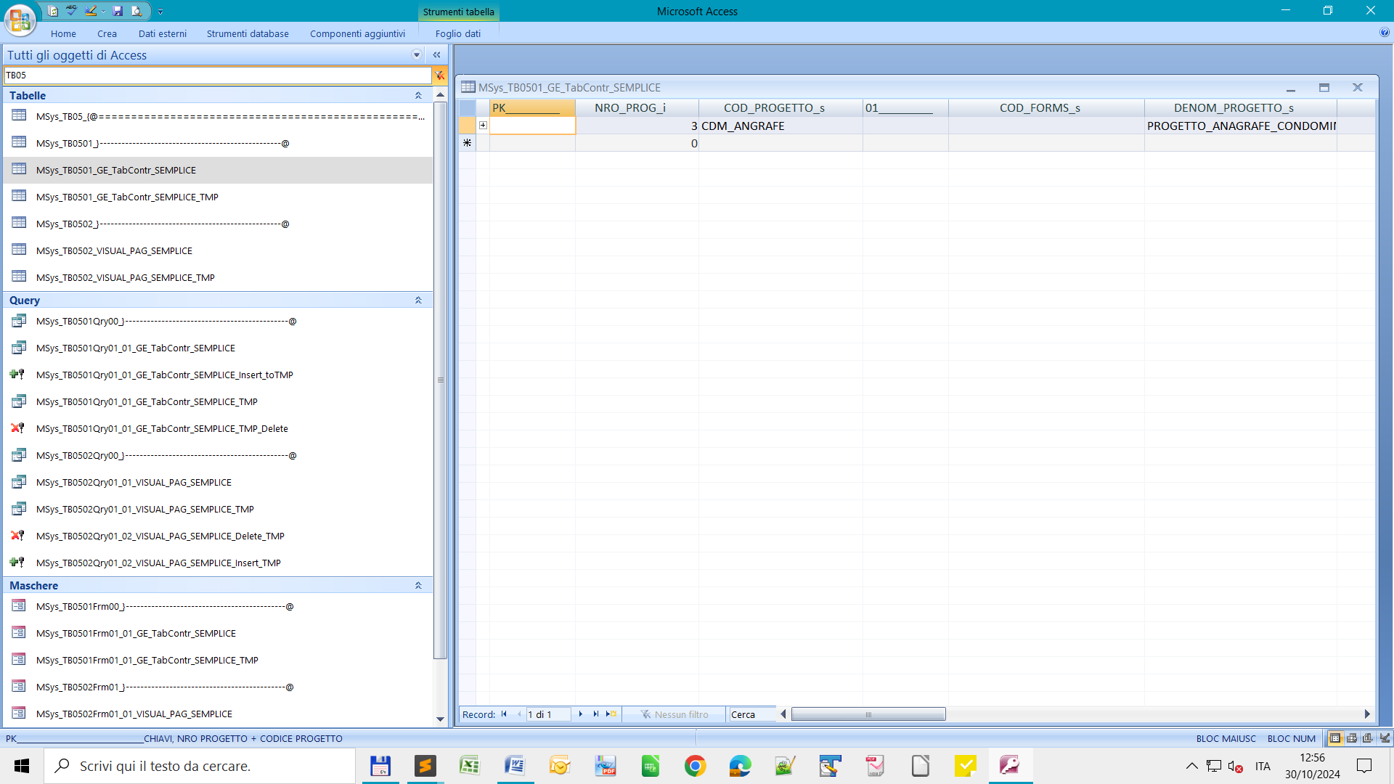

Il codice Progetto viene recuperato dalla tabella di definizione dei progetti:

Msys_DF11_PROGETTI

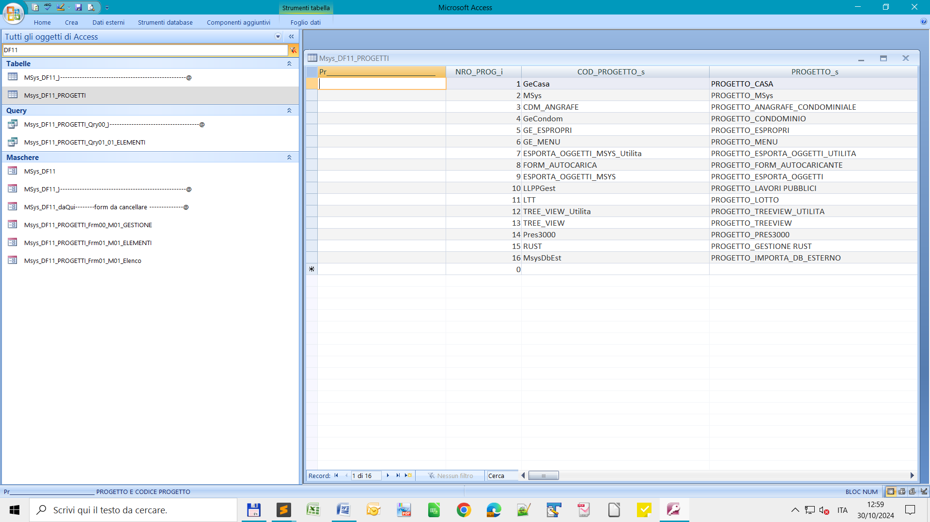

IL CODICE PROGETTO della tabella master viene recuperato nella tabella definizione dei progetti e quindi sia il TAB CONTROL SEMPLICE che il TAB CONTROL MASTER hanno la

Stessa base come codice progetto.

## PARTICOLARE DEL TAB CONTROL SEMPLICE

###### Il tab control semplice è una sottoform che viene visualizzata in un’altra form master, in questo caso IL TAB CONTROL SEMPLICE diventa

###### Annidato al master. Il semplice ha una mascera master che a sua volta precarica 12 form a caricamento automatico.

###### CREATO una nuova sottoform che gestisce anche il TAB CONTRO SEMPLICE:

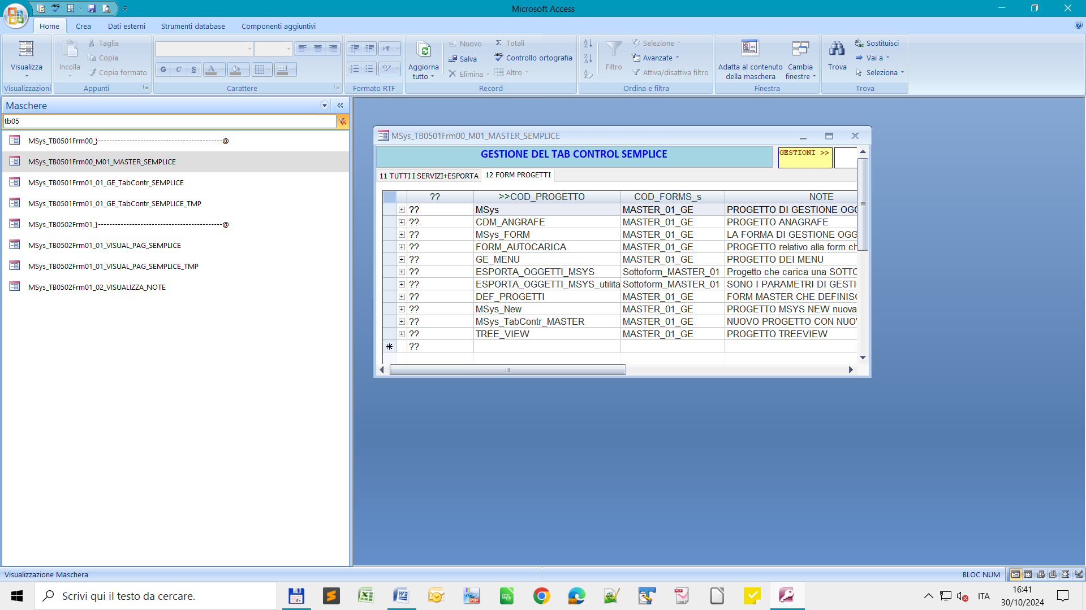

###### TODO: per ora ci sono conflitti tra la TAB CONTROL MASTER e la sottoform TAB CONTROL SEMPLICE, risolvere il probleam ???

## OGGETTI E TABELLE SOSPESE O DA CANCELLARE

###### Sono state sospese le tabelle tutti i progetti per futuri utilizzi oppure da cancellare vedi descrizione :

@codice@tabelle@tutti@Progetti@sospese

###### Nel progetto accessi estrai tutti gli oggetti con il codice:

MSys_TUTTI_PROG

FORM TAB CONTROL SEMPLICE

#### FUNZIONAMENTO

###### La tab control semplice funziona eseguendo le seguenti operazioni al fine di cariare le 12 pagine necessarie per il mini progetto:

###### @01@FORM_LOAD)_RESETTA_TUTTE_LE_SOTTOFORM+LE_SCHEDE _

###### @02@FORM_LOAD)_RESETTA_TUTTE_LE_PAGINE _

###### @03@FORM_LOAD)_CARICA_TUTTE_LE_PAGINE _

###### @04@FORM_LOAD)_REIMPOSTA_LO_STATO_INIZIALE_DELLA_CMB01 _

###### @05@FORM_LOAD)_REIMPOSTA_ETICHETTA_CMB_01

###### 